

**МИНИСТЕРСТВО ОБРАЗОВАНИЯ И НАУКИ РЕСПУБЛИКИ ДАГЕСТАН**

**МО «БУЙНАКСКИЙ РАЙОН»**

**МКОУ «ВЕРХНЕКАЗАНИЩЕНСКАЯ СРЕДНЯЯ ОБЩЕОБРАЗОВАТЕЛЬНАЯ ШКОЛА №2 ИМЕНИ ГЕРОЯ РОССИИ ДАУДОВА ЗАКИРА АЛИЕВИЧА»**

**368206, РЕСПУБЛИКА ДАГЕСТАН С.В-КАЗАНИЩЕ ТЕЛ.8-928-682-98-52**

**Е-mail:** [**vk29051@bk.ru**](mailto:vk29051@bk.ru)**, адрес сайта: http://v-kaza.dagestanschool.ru/**

**ИНН 0507019915 ОГРН 1070507004160**

**«_______» _________________20_____г.**

**№____________**

***Отчет***

***о проведении всероссийского урока безопасности школьников в сети Интернет.***

***в МКОУ «Верхнеказанищенскя СОШ №2 имени Героя России Даудова Закира Алиевича»***

***от 30 октября 2018года.***

***Цель данного мероприятия обеспечение информационной безопасности учащихся путем привития им навыков ответственного и безопасного поведения в современной информационно-телекоммуникационной среде.***

***В рамках урока «Интернет-безопасность» обучающиеся познакомились с международными стандартами в области информационной безопасности детей, которые отражены в российском законодательстве.***

***Особое внимание обучающихся обращено на классификацию вредоносных информационных ресурсов:***

***- информация, причиняющая вред здоровью и (или) развитию детей;***

***- информация, запрещенная для распространения среди детей;***

***- информация, ограниченная для распространения среди детей определенных возрастных категорий.***

***На уроке затронуты следующие аспекты:***

***- перечень рисков, подстерегающих ребенка в сети Интернет;***

***- рекомендации по грамотному использованию электронной почты;***

***- технологии безопасного общения в средах мгновенного обмена сообщениями.-***

***Основной ожидаемый результат - в ходе урока Интернет - безопасности обучающиеся должны научиться делать более безопасным и полезным свое время пребывания в сети Интернет и иных информационно телекоммуникационных сетях, а именно:***

***- критически относиться к сообщениям и иной информации, распространяемой в сетях Интернет, мобильной (сотовой) связи, посредством иных электронных средств массовой коммуникации;***

***- отличать достоверные сведения от недостоверных, вредную для них информацию от безопасной;***

***- избегать навязывания им информации, способной причинить вред их здоровью, нравственному и психическому развитию, чести, достоинству и репутации; распознавать признаки злоупотребления их неопытностью и доверчивостью, попытки вовлечения их в противоправную и иную антиобщественную деятельность;***

***- распознавать манипулятивные техники, используемые при подаче рекламной и иной информации; критически относиться к информационной продукции, распространяемой в информационно-телекоммуникационных сетях;***

***- анализировать степень достоверности информации и подлинность ее источников; применять эффективные меры самозащиты от нежелательных.***

***Учащиеся были ознакомлены с полезными ссылками:***

***1) http://www.kaspersky.ru – антивирус «Лаборатория Касперского»;***

***2) http://www.onlandia.org.ua/rus/ - безопасная web-зона;***

***3) http://www.interneshka.net – международный онлайн-конкурс по безопасному использованию Интернета;***

***4) http://www.saferinternet.ru – портал Российского Оргкомитета по безопасному использованию Интернета;***

***5) http://content-filtering.ru – Интернет СМИ «Ваш личный Интернет»;***

***6) http://www.rgdb.ru – Российская государственная детская библиотека.***

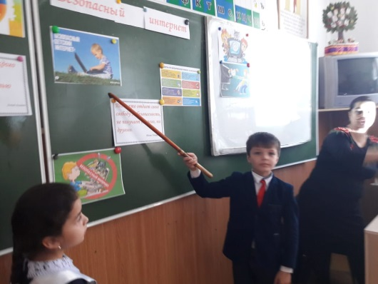 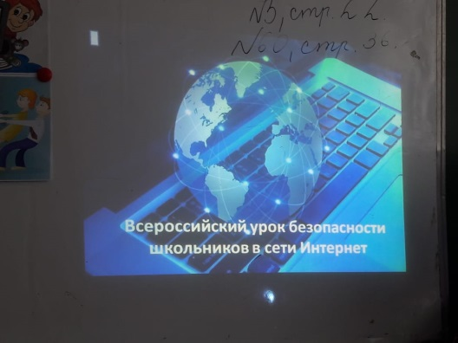

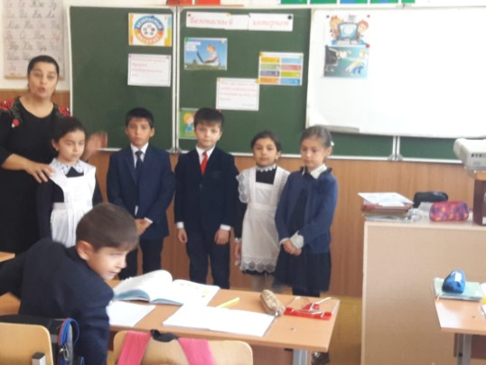 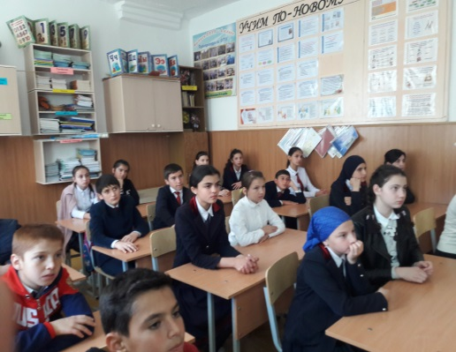

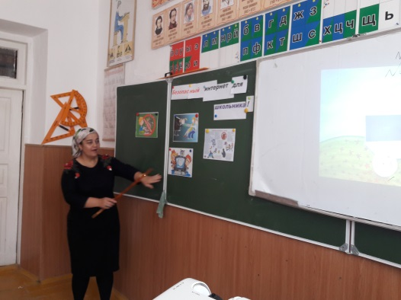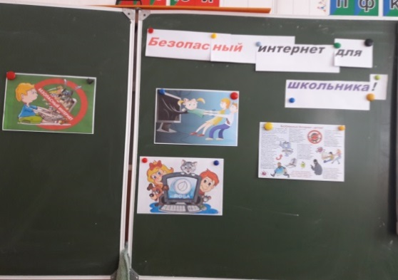

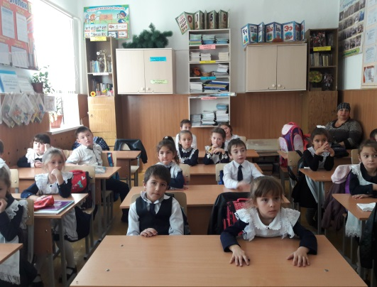

***Педагог-психолог: Касымова С.Ш.***

**2018г.**